S63: Remi_Arts & Bas Rheiter

SOP-SEI

Dynamische softwarekwaliteit

Inhoud

Project 2

CPU 3

Tool: 3

Hoe te meten: 3

Verwachting meting: 3

Verklaring meting: 3

Memory 4

Tool: 4

Hoe te meten: 4

Verwachting meting: 4

Verklaring meting: 4

Hardware 5

Tool: 5

Hoe te meten: 5

Verwachting meting: 5

Verklaring meting: 5

Visuele representatie 6

Lock and Threads 6

Monitors 6

Threads 6

Threads 7

Timeline 7

Table 8

Details – Main Thread 8

VM Telemetry – 1e meting 9

Threads/Loaded Classes 9

Memory(Heap) 9

Memory(GC) 9

VM Telemetry – 2e meting 10

Threads/Loaded Classes 10

Memory(Heap) 10

Memory(GC) 10

VM Telemetry – 2e meting 11

Threads/Loaded Classes 11

Memory(Heap) 11

Memory(GC) 11

Hardware performance test 12

# Project

In dit document wordt de dynamisch softwarekwaliteit gemeten over het LoanBroker project. De LoanBroker applicatie is een applicatie die verschillende systemen integreert. In essentie kun je alleen een lening aanvragen met het client system, deze functionaliteit zal gemeten worden. De andere systemen ontvangen de aanvraag en doen er eventueel berekeningen mee en sturen het weer door aan het volgende systeem tot het uiteindelijk weer terug is bij de klant.

# CPU

## Tool:

Netbeans - profiling

## Hoe te meten:

Alle threads en daarvan de run tijd en het percentage van de totale tijd.

## Verwachting meting:

We verwachten dat er meer threads gestart zullen worden en dat de run tijd langer zal zijn, hierdoor zal er dus een groter percentage van de CPU gebruikt worden.

## Verklaring meting:

In de afbeeldingen van de threads timeline kun je zien dat op het moment dat er een lening aangevraagd wordt dat er veel meer threads gestart worden. Het blijkt dus dat onze verwachting klopte.

# Memory

## Tool:

Netbeans - profiling

## Hoe te meten:

Het aantal “Live objects” per klasse en het aantal “live bytes” daarvan.

## Verwachting meting:

We verwachten meer live bytes zullen worden gebruikt bij het aanvragen van een lening.

## Verklaring meting:

Bij de afbeeldingen over de memory (HEAP) is goed te zien dat er de lijn omhoog gaat zodra er een lening aangevraagd wordt. Dit betekend dat er meer bytes aan geheugen gebruikt wordt.

# Hardware

## Tool:

Performance test 8.0 – All Tests

## Hoe te meten:

Harde schijf – snelheid schrijven/ lezen data in MB/s

CPU – Kloksnelheid

Memory – latency

Videokaart – Frame rate

## Verwachting meting:

We verwachten dat de metingen ongeveer hetzelfde zijn als door de fabrikanten gespecificeerde specificaties.

## Verklaring meting:

Na de meting blijkt inderdaad dat de specificaties ongeveer kloppen. In werkelijkheid is het iets lager dan de fabrikanten gespecificeerd hadden. Dit is wel te verklaren doordat de hardware al wat ouder en versleten is en dus niet in ideale omstandigheden gemeten wordt.

# Visuele representatie

## Lock and Threads

### Monitors

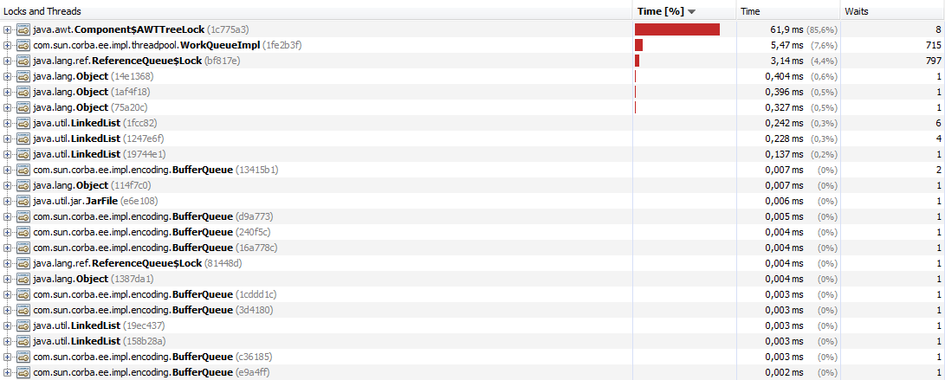

### Threads

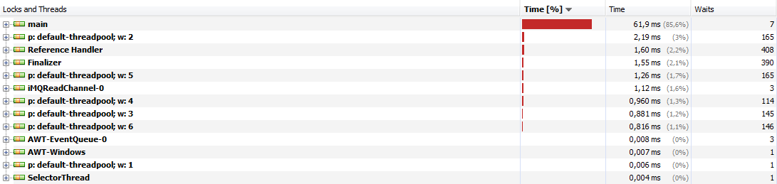

## Threads

### Timeline

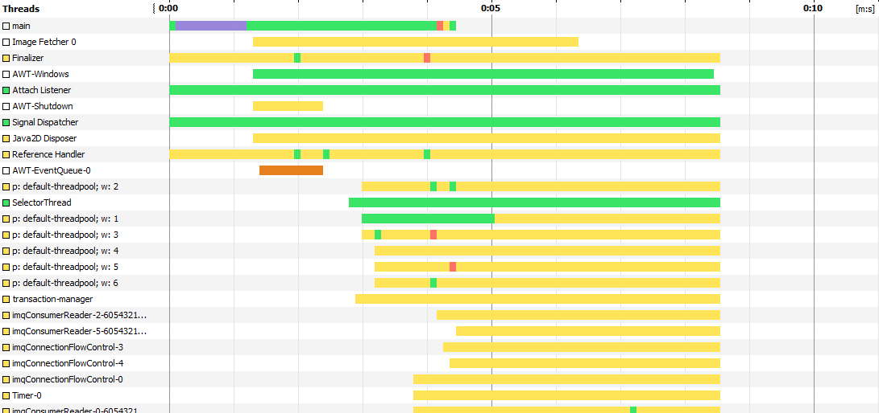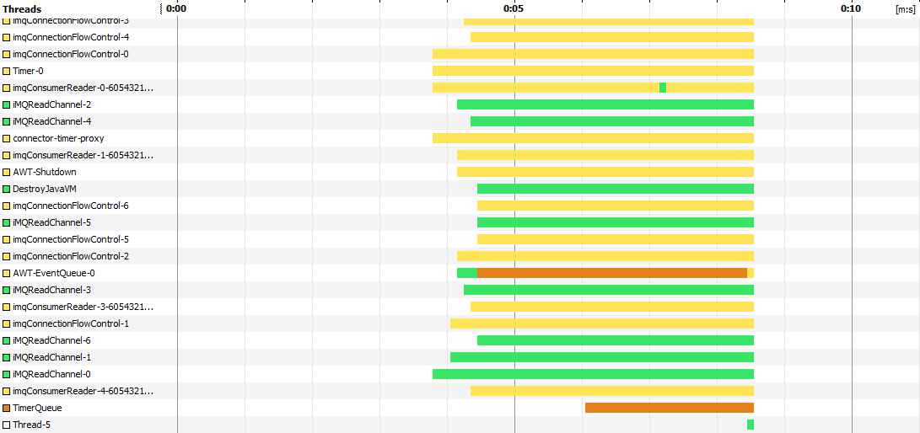

### Table

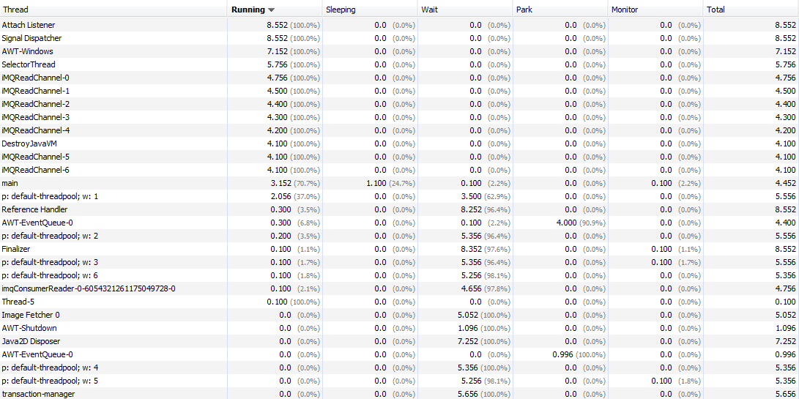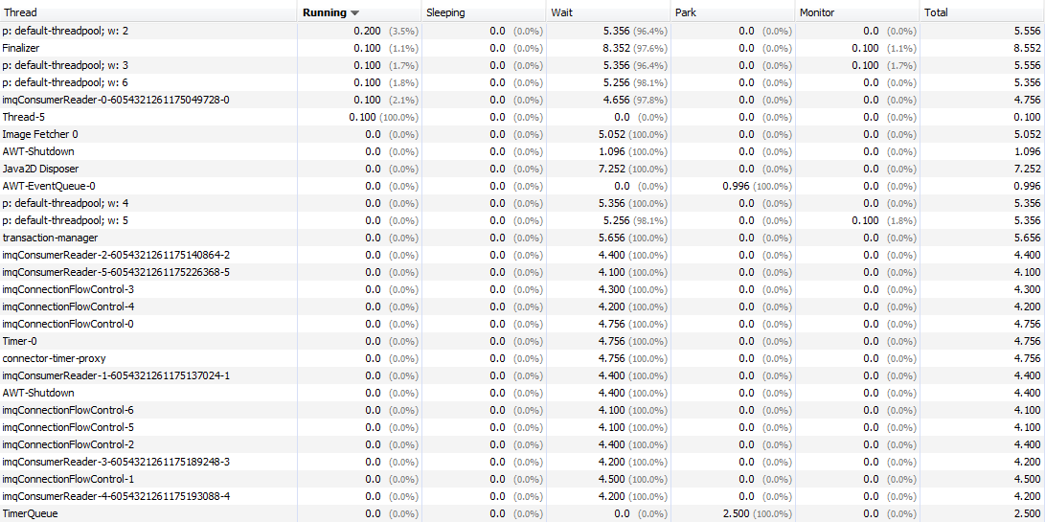

### Details – Main Thread

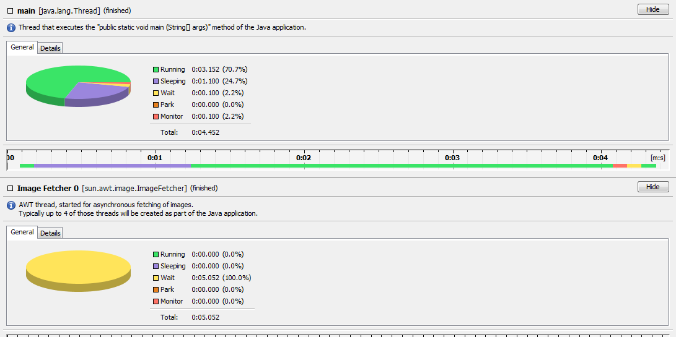

## VM Telemetry – 1e meting

### Threads/Loaded Classes

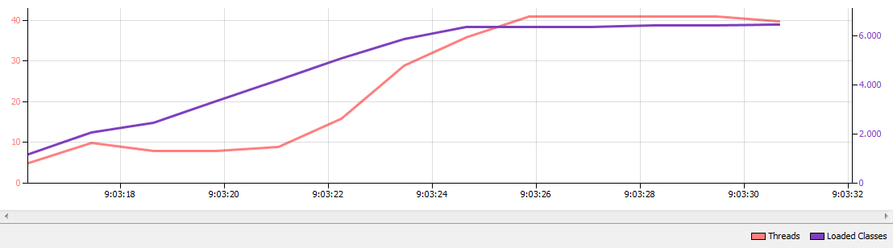

### Memory(Heap)

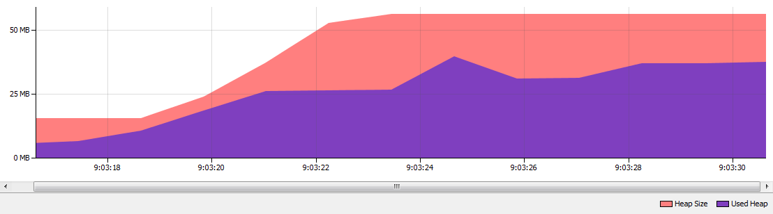

### Memory(GC)

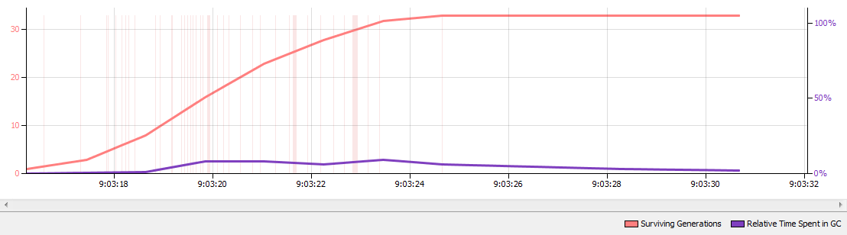

## VM Telemetry – 2e meting

### Threads/Loaded Classes

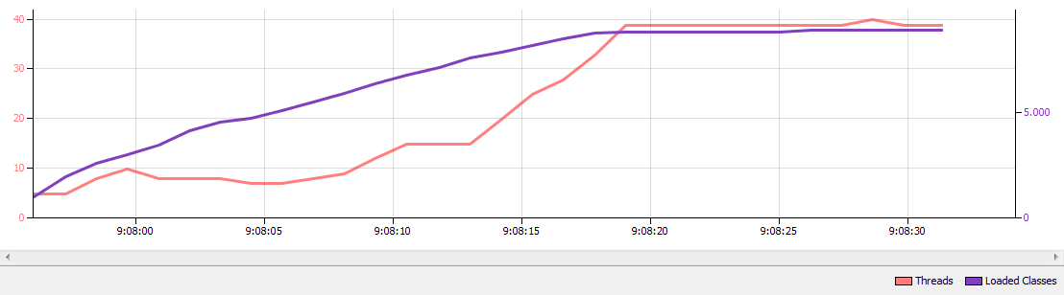

### Memory(Heap)

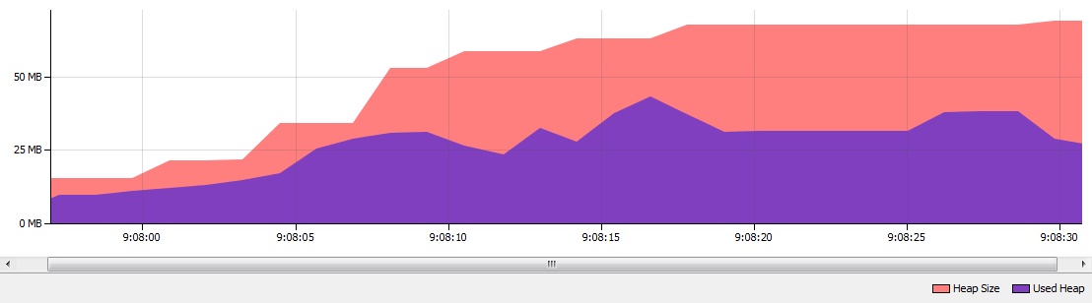

### Memory(GC)

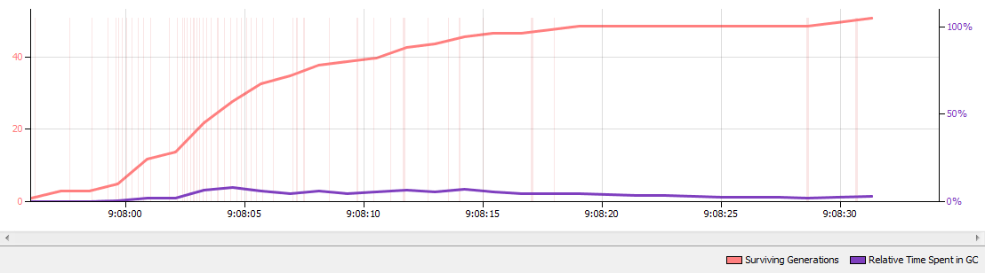

## VM Telemetry – 2e meting

### Threads/Loaded Classes

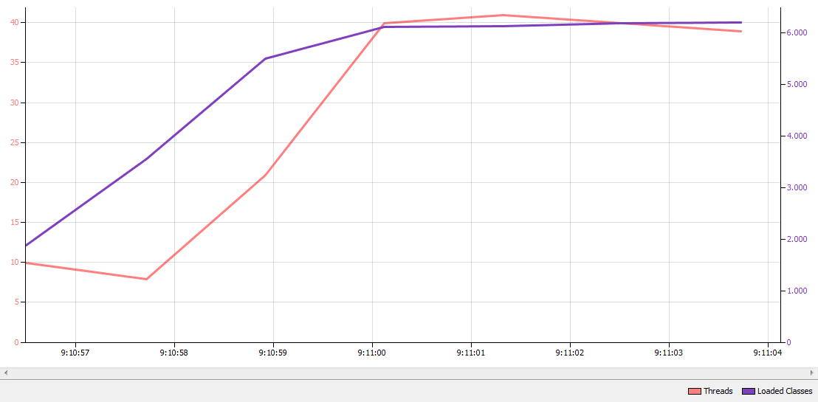

### Memory(Heap)

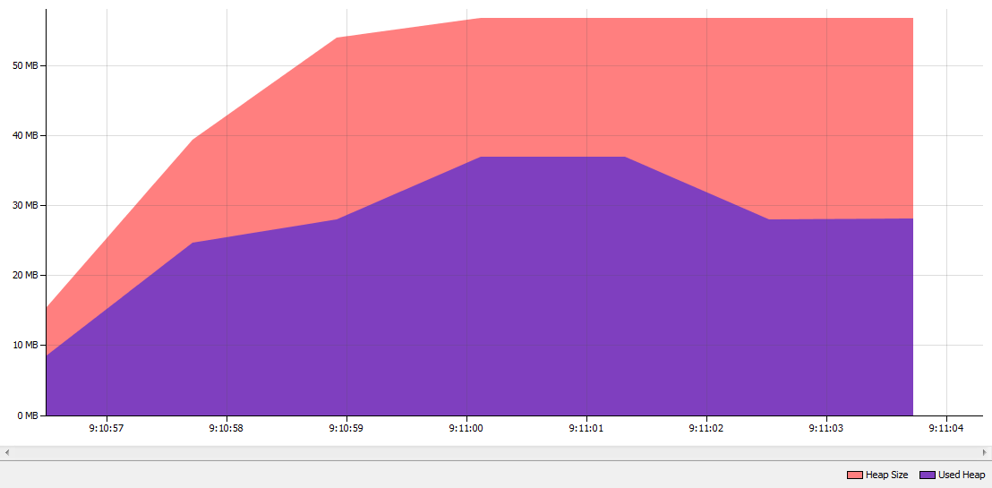

### Memory(GC)

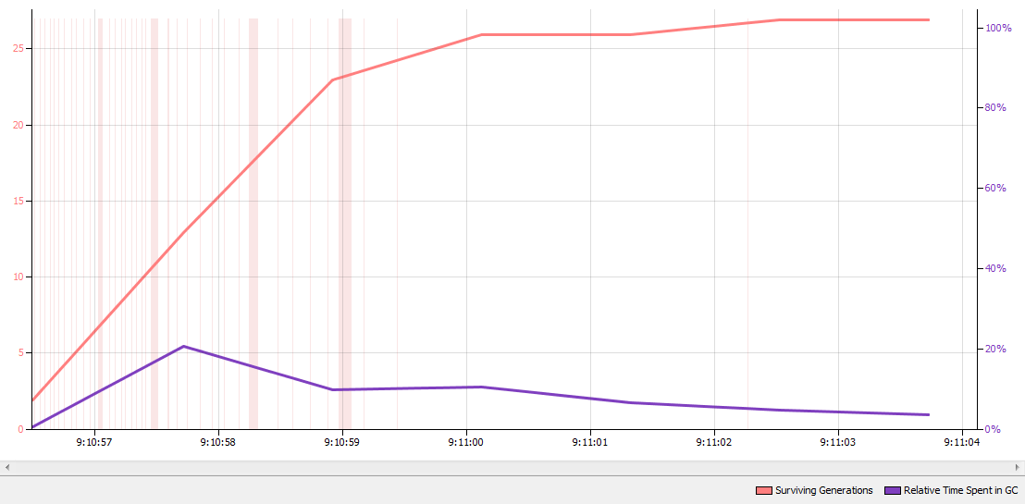

## Hardware performance test

